苏州大学文正学院模拟与数字电路设计课程期末试题（A）

**考试形式 开 卷 2020 年 6 月**

# 有关本份试卷的说明：

1. **本份试卷共有 5 道大题目，请考生不要遗漏，回答完整与充分。**
2. **本次考试用时 120 分钟。请从开考时的 1:50～2 小时之内提交答题卷，不得提前交卷，超过 2 小时成绩为 0 分。**
3. **本次考试为开卷的形式。但仅限于参考网上与自己的各种资料，且复制的部分仅限于最高 50%的比例，超出部分（网上资料或者之前同学之间复制部分）按照超出比例予以扣分。**
4. **本份试卷所有答题均请考生在纸面上书写并拍照贴图的形式，回答题目时不必抄题，注明题号即可。考生所拍照的图片应该足够清晰，并且排版美观。注意：每幅图片均应该载有考生的学号与姓名信息！**
5. **请各位考生修改答题卷（WORD 文档）的名字——注意只修改学号与姓名， 其他地方不要改动。交卷时只提交答题卷 PDF 文档。**

**一、设计题目（第 1 题 10 分，第 2-3 题每题 8 分，共计 26 分）**

1、试设计一个三人表决电路，结果按“少数服从多数”的原则决定。

2、试设计一个带有片选端为（CS）的 3-8 译码器。

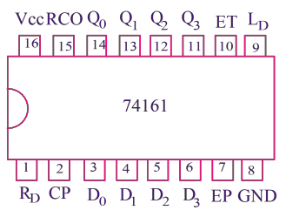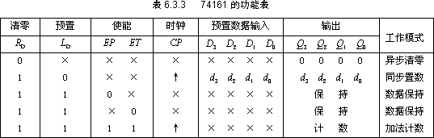3、用74161 和适当逻辑门设计一个1010010001 序列信号发生器，写出设计过程。

# 二、名词解释（每小题 3 分，共计 15 分）

1、编码； 2、全加器； 3、异步计数器； 4、寄存器； 5、正逻辑。

# 三、简答题（每小题 5 分，共计 15 分）

1、解释模拟电路和数字电路，各有什么特点？试各举一例。

2、什么是组合逻辑电路，它有何特点?

3、时序逻辑电路的组成特点是什么?

# 四、利用卡诺图化简（每小题 7 分，共计 14 分）

1、将逻辑函数F(A, B, C, D) = （AB + A̅C + B̅D) ⊕ （AB̅C̅D + A̅CD + BCD + B̅C） 化为最简与或式。

2、试用卡诺图将 F(A,B,C,D)=∑m(0.2.4,7,10,12,13) 化为最简与或式。

# 五、判断对错、填空与单项选择题（每小题 1 分，共计 30 分）注意：请将答案填写在答题卷的表格中

**（一）判断对错**

1、放大电路必须加上合适的直流电源才能正常工作。

2、模拟信号的特点是信号在时间和幅度上均是连续的。

3、单管共发射极放大电路的集电极和基极相位相同。

4、放大电路产生饱和失真或截止失真的根本原因是静态工作点不合适。

5、在 N 型半导体中，掺入高浓度三价元素杂质，可以改为 P 型半导体。

6、本征激发过程中，当激发与复合处于动态平衡时，两种作用相互抵消，激发与复合停止。

7、温度升高时，PN 结的反向饱和电流将减小。

8、直流稳压电源由变压器、整流电路、滤波电路及稳压电路等部分组成。

|  |  |
| --- | --- |
| **（二）数制转换** |  |
| 9、(500)10=( | )8421BCD |
| 10、(CB)16=( | )2 |
| 11、(32)16=( | )2 |
| 12、(18)16=( | )2 |
| 13、(10110)2=( | )8 |
| 14、(1011)2=( | )10 |
| 15、(196)10=( | )2 |

# （三）单项选择

16、三极管放大的外部条件（ ）。

A、发射结正偏，集电结反偏 B、发射结正偏，集电结正偏

C、发射结反偏，集电结正偏 D、发射结反偏，集电结反偏

17、在下列逻辑器件中．不属于组合逻辑器件的是( ) 。 A．寄存器 B．编码器 C．全加器 D．译码器

18、与逻辑函数 F=A⊙B 相等的逻辑函数是( )。

A．F= A̅⊕B B．F= A̅⊕B̅ C．F=A⊕B D．F=A⊕B⊕0

19、一个T 触发器，输入端T=0 时，时钟端加上一个脉冲，则触发器输出( )。

A．置 1 B．置 0 C．翻转 D．保持不变

20、要构成五进制计数器，至少需要( )级（个）触发器。

A．2 B．3 C．4 D．5

# （四）填空

A、在逻辑代数中，有 21. 、22. 、23. 三种基本逻辑运算。

B、数据选择器是一种 24. 路输入、25. 路输出的逻辑部件；而数据分配器是一种 26. 路输入、多路输出的逻辑部件。

C 、 二进制加法器可采用串行进位或超前进位方式。 前者的特点是

27. 、28. ；后者的特点是 29. 、但

30. 。